JavaScript Quiz0329

班級:五專資工三甲

姓名:陳紋誼

學號:5A9G0006

1. 題目

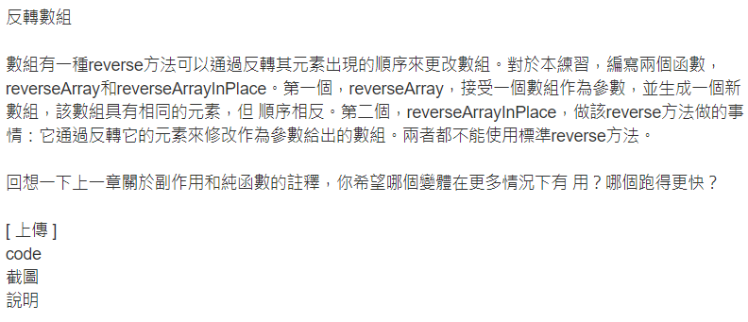

1. 截圖

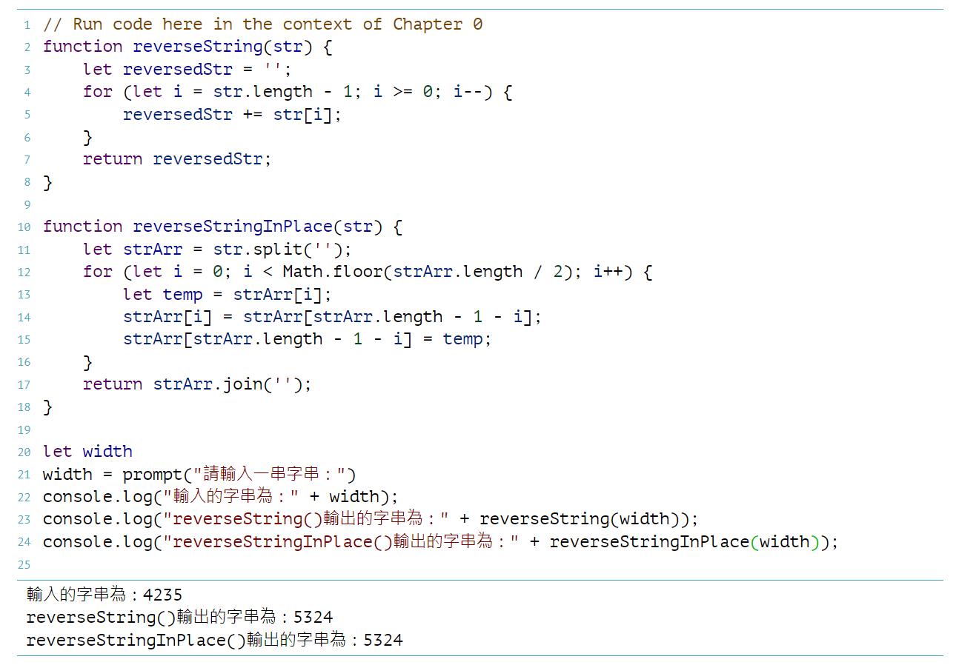

1. 說明

在reverseString()函數中，使用split('')將字串轉換為一個字符數組，然後使用reverse()方法逆轉該數組，最後使用join('')方法將該數組中的字符連接成一個字串，並返回該字串。

在reverseStringInPlace()函數中，使用split('')方法將字串轉換為一個字元數組，然後使用reverse()方法逆轉該數組，最後使用join('')方法將該數組中的字元連接成一個字串，並返回該字串。這裡沒有在原地修改原始字串，而是創建了一個新的逆轉字串。

1. .html程式

// Run code here in the context of Chapter 0

function reverseString(str) {

let reversedStr = '';

for (let i = str.length - 1; i >= 0; i--) {

reversedStr += str[i];

}

return reversedStr;

}

function reverseStringInPlace(str) {

let strArr = str.split('');

for (let i = 0; i < Math.floor(strArr.length / 2); i++) {

let temp = strArr[i];

strArr[i] = strArr[strArr.length - 1 - i];

strArr[strArr.length - 1 - i] = temp;

}

return strArr.join('');

}

let width

width = prompt("請輸入一串字串：")

console.log("輸入的字串為：" + width);

console.log("reverseString()輸出的字串為：" + reverseString(width));

console.log("reverseStringInPlace()輸出的字串為：" + reverseStringInPlace(width));